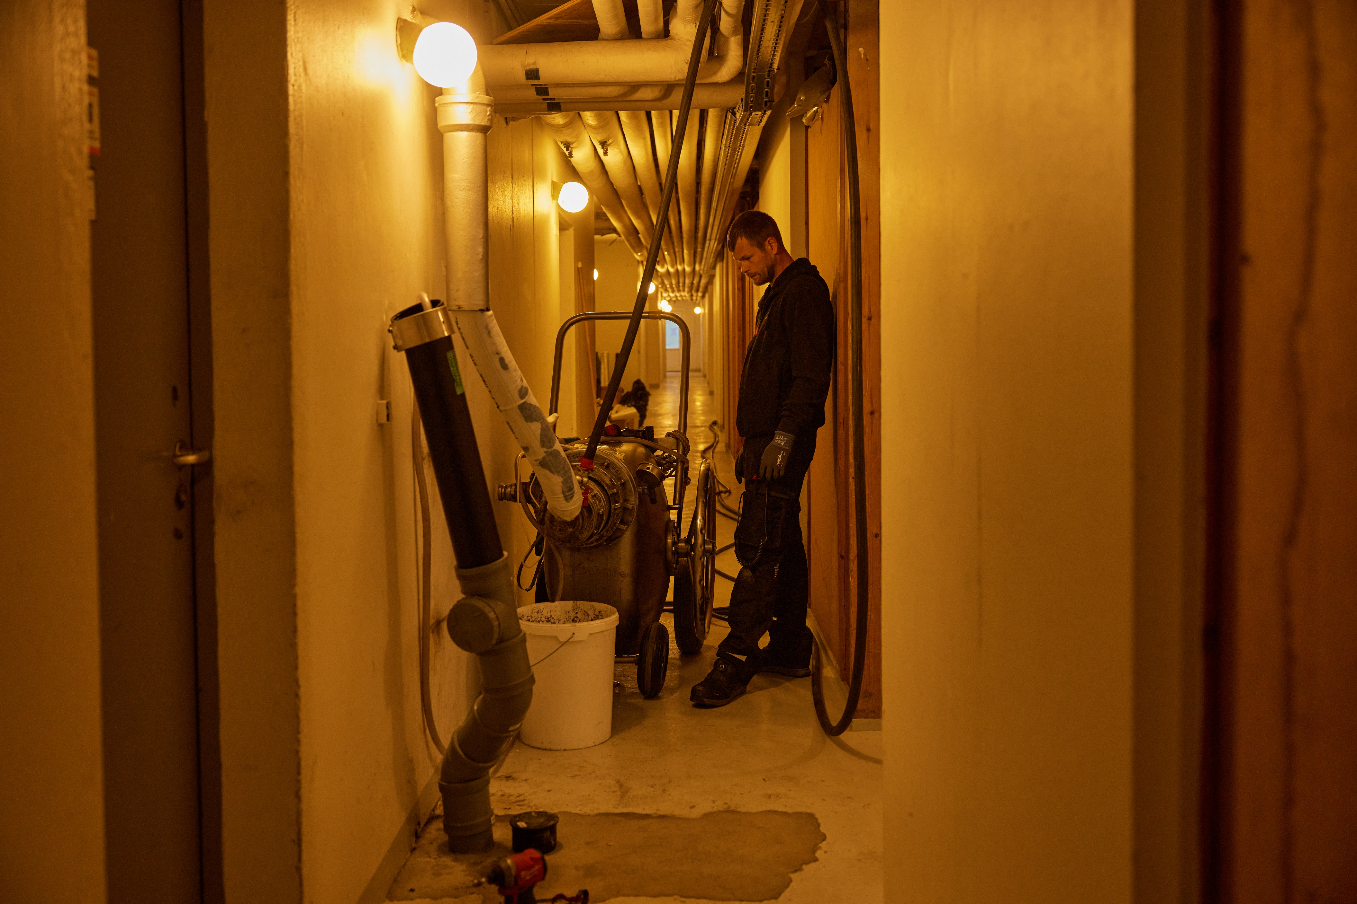



**STRØMPEFORING AF FALDSTAMMESYSTEMER I BYGNINGER**

1. Omfang af arbejdet

2. Kvalitetskrav og standarder

3. Materialer og systemkrav  
4. Arbejdsudførelse

5. Udfaldskrav

6. Kvalitetssikring

## STRØMPEFORING AF FALDSTAMMESYSTEMER I BYGNINGER

Nedenstående tekst er forslag til udbudsbeskrivelse for projekter hvor renovering af faldstammesystemer indgår.

# OMFANG AF ARBEJDET

Arbejdet omfatter komplet renovering af faldstammer og tilhørende afgreningsrør via strømpeforing. Det inkluderer:

* Rådgivning og brugeradvisering
* Afdækning af arbejdsområder i lejligheder
* Rensning og TV-inspektion før foring
* Udskiftning af rensestykker
* Montering af overgangsprofiler ved afgreninger
* Strømpeforing af faldstammer og tilhørende afløbsinstallationer (WC og gulvafløb)
* Opskæring og efterbehandling af stiktilslutninger
* Epoxybehandling af gulvafløbsskåle
* Montering af vandlåse og øvrige komponenter
* Kvalitetssikring med TV-inspektion og dokumentation
* Midlertidige faciliteter (bad/toiletvogne) ved behov

# KVALITETSKRAV OG STANDARDER

Det anvendte strømpeforingssystem skal være installeret iht. Rørcenteranvisning 022 stk. 6.2.1 fra Teknologisk Institut. Systemet skal dokumentere:

* EN 1610 (tæthed)
* EN 1055 (materialeældning)
* EN 877 (kemisk resistens)
* Forventet levetid: 100 år  
  (svarende til nyinstallerede termoplastrør)

MATERIALER OG SYSTEMKRAV

* Polyesterfilt imprægneret med lugtfri epoxy-harpiks
* Ingen afgasning/aerosoler under installation
* Fleksible materialer, der minimerer folder
* Præfabrikerede overgangsprofiler ved afgreninger, hvor muligt
* Dimensionering foretages af entreprenøren og skal sikre selvbærende egenskaber

ARBEJDSUDFØRELSE

## Brugerhensyn

* Beboere informeres i god tid (bl.a. via informationsmøder)
* Der tilstræbes adgang til mindst ét tappested under arbejdet
* Afdækning af arbejdsområder for at undgå skader og uheld
* Afspærring i kældre og udendørsarealer skal være inkluderet i tilbuddet

## Forberedende arbejder

* Udskiftning af rensestykker i eksisterende faldstammer (støbejern)
* Afpropning mod rotteindtrængning
* Genmontering af komponenter udføres af autoriseret personale

## Rensning

* Udføres til fuldt oprindeligt tværsnit
* Udføres af erfarne og kvalificerede fagfolk
* Aflejringer bortskaffes miljømæssigt forsvarligt
* Drift skal opretholdes mellem rensning og foring

## Installation

* TV-kontrol sikrer renhed før foring
* Foring i ubrudt længde fra rensestykke til tagudluftning
* Stik åbnes med cutter og foring føres fra grenrør til faldstamme med overlap
* Epoxybehandling i afløb afslutter installationen
* Genmontering af alle komponenter

UDFALDSKRAV

* Ingen fejl accepteres i slutproduktet

# KVALITETSSIKRING

Kvalitetssikringen skal dokumenteres med:

* TV-kontrol af rensede og strømpeforede faldstammer (100%)
* Elektronisk dokumentation

## Udbudskontrolplan:

|  |  |  |  |
| --- | --- | --- | --- |
| KOMPONENT | MODTAGE- OG TILSTANDSKONTROL | MONTAGEKONTROL | SLUTKONTROL |
| Rensning af faldstammer | **X** | **X** |  |
| Materialer | **X** |  |  |
| Strømpeforede faldstammer |  | **X** | **X** |

## Kontrolomfang:

* TV-kontrol af alle rensede og strømpeforede faldstammer
* Videooptagelse til kvalitetssikringsformål  
  (afleveres digitalt)